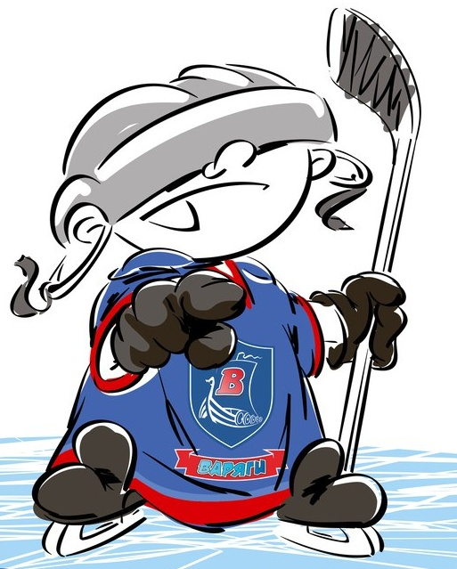 | ОФИЦИАЛЬНЫЙ ПРОТОКОЛ МАТЧА | Год рождения/Дивизион
 |  | 2010

Соревнование | «2-ой Весенний Кубок ЛАДОГИ – 2017» |  |  | Дата | 14.5.2017 | Игра № | 14
Место проведения | ЛЕНИНГРАДСКАЯ ОБЛАСТЬ | Арена | «ХОРС» | Время | 12-30 | Зрители | 100

«A» «Динамо» Санкт-Петербург |  |  |  |  |  | Взятие ворот |  |  |  |  |  |  | Удаления
№ | Фамилия Имя |  | (К/А) | Поз. | Игр. | # | Время |  | Г | А 1 | А 2 | ИС | Время |  | № | Мин | Нарушение | Начало |  | Оконч.
28 | Корнюшко Кирилл |  |  | В | Нет | 1 | 3 | 36 | 77 |  |  |  | 9 | 30 | 10 | 1 | НП-АТ | 9 | 30 | 10 | 30
34 | Грибов Александр |  |  | В | Да | 2 | 8 | 04 | 8 | 77 |  |  | 28 | 49 | 3 | 1 | ПОДН | 28 | 49 | 29 | 49
3 | Павлюк Даниил |  |  | З | Да | 3 | 9 | 01 | 33 | 11
4 | Перетёртов Василий |  |  | З | Да | 4 | 10 | 26 | 3 | 55 |  | -1
8 | Рензяев Ярослав * |  |  | З | Да | 5 | 31 | 59 | 11 | 33
10 | Орёл Роман |  |  | Н | Да | 6 | 36 | 47 | 22 | 77
11 | Лях Михаил |  |  | Н | Да
17 | Родионов Владислав |  |  | Н | Да
18 | Гнатюк Вадим |  |  | З | Да
20 | Полетаев Максим |  |  | Н | Да
22 | Русанов Даниил |  | К | Н | Да
23 | Миллер Арсений |  |  | Н | Да
24 | Тихонович Глеб |  |  | З | Да
33 | Ананьев Дмитрий |  |  | Н | Да
55 | Захаркин Гордей |  |  | З | Да
72 | Назаров Артемий |  |  | Н | Да
77 | Хренов Демид |  |  | Н | Да
Главный тренер |  | Кузнецов Иван |  |  |  | Тренер |  | Гунин Максим |  |  |  |  |  |  |  |  | подпись | ‌

«Б» «Карелия» Петрозаводск |  |  |  |  |  | Взятие ворот |  |  |  |  |  |  | Удаления
№ | Фамилия Имя |  | (К/А) | Поз. | Игр. | # | Время |  | Г | А 1 | А 2 | ИС | Время |  | № | Мин | Нарушение |  | Начало |  | Оконч.
1 | Кауров Ярослав |  |  | В | Да | 1 | 15 | 22 | 6 |  |  |  | 5 | 50 | 3 | 1 | ТЛ-КЛ |  | 5 | 50 | 6 | 50
18 | Веззико Дмитрий |  |  | В | Да | 2 | 22 | 12 | 5 |  |  |  | 32 | 32 | 5 | 1 | ПОДН |  | 32 | 32 | 33 | 32
2 | Фетисов Алексей |  |  | З | Да | 3 | 23 | 59 | 6 | 4 |  |  | 37 | 33 | 8 | 1 | ТЛ-КЛ |  | 37 | 33 | 38 | 33
3 | Сарычев Максим |  |  | Н | Да | 4 | 31 | 20 | 8 |  |  |  | 44 | 13 | 4 | 1 | ПОДН |  | 44 | 13 | 45 | 00
4 | Кулатов Никита |  |  | Н | Да | 5 | 33 | 17 | 10 |  |  | -1
5 | Кауров Арсений |  |  | З | Да | 6 | 34 | 21 | 6
6 | Сидоров Даниил |  |  | З | Да | 7 | 39 | 45 | 4
7 | Теребов Артемий |  |  | Н | Да | 8 | 44 | 33 | 6 | 5 | ПВ/-1
8 | Долгачёв Матвей |  |  | Н | Да
9 | Филиппов Иван |  |  | З | Да
10 | Тарутин Ярослав * |  | К | Н | Да
11 | Низовский Вячеслав |  |  | Н | Да
13 | Кярня Святослав |  |  | Н | Да
14 | Бекелев Максим |  |  | З | Да
15 | Полежаев Иван |  |  | З | Да
20 | Смирнов Иван |  |  | З | Да
Главный тренер |  | Барбашин Валерий |  |  |  | Тренер |  | Кауров Роман |  |  |  |  |  |  |  |  | подпись | ‌

Послематчевые броски |  |  |  |  | Игра вратарей |  |  |  | По периодам |  | 1 | 2 | 3 | ОТ | ПБ | Общ. | Время игры
«А» | «Б» | Вр «А» | Вр «Б» | Счет | Время |  | «А» | «Б» | Взятие ворот | «А» | 4 | 0 | 2 |  |  | 6 | Начало | 12 | 37
 |  |  |  |  | ‌0 | 00‌ | 34 | 1 |  | «Б» | 0 | 3 | 5 |  |  | 8 | Окончание | 13 | 53
 |  |  |  |  | 44 | 13 |  | 1 | Штрафное время | «А» | 1 | 1 |  |  |  | 2 | Тайм-аут «А» | 23 | 59
 |  |  |  |  | 44 | 33 | 34 | 1 |  | «Б» | 1 |  | 3 |  |  | 4 | Тайм-аут «Б» | 44 | 13
 |  |  |  |  | 45 | 00 | 34 | 1 | Броски по воротам | «А» |  |  |  |  |  |  | ‌
 |  |  |  |  |  |  |  |  |  | «Б» |  |  |  |  |  |  | ‌
 |  |  |  |  |  |  |  |  | Судьи при оштрафованных игроках | ‌ |  |  |  | Судья времени игры
 |  |  |  |  |  |  |  |  |  | ‌ |  |  |  | Секретарь
‌ | ‌ | ‌ | ‌ | ‌ |  |  | ‌ | ‌ | ‌Информатор | ‌ |  |  |  | подпись  ‌

Главный судья |  | Лучшие игроки матча | «Динамо» | Рензяев Ярослав № 8
Главный судья |  |  | «Карелия» | Тарутин Ярослав № 10
подписи |  | Инспектор | ‌ | Замечания на обороте | Да | Нет

